请大家先对前五个问卷，也就是情绪与心境问卷儿童版MFQ-C、cdi、sds、ces-d儿童版、汉密尔顿抑郁量表（HAMD）进行内容分析。

将能够归类到同一个内容的题项放在同一行。

例如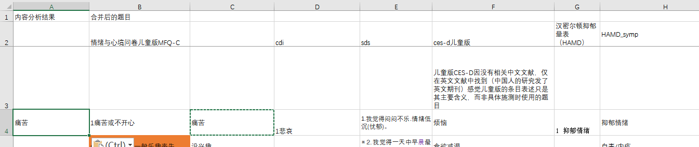

这里第一个就是痛苦，假如cdi也有痛苦，将其保留题号的前提下挪到第一行，没有第一行就轮空。并且参照孟真的表格做一个类似的表格。假如是合并后的题，题号就写qx qy合并就好。

对于内容分析的命名可以优先参考eiko的命名，没有的话可以暂时先参考咱们已经提取出的概念。

完成之后直接发给我就好，我会将咱们四个的答案整理到一起后，在下次一起讨论。

请大家在周五之前完成，谢谢。